第3节 DNA的复制

第4节 基因通常是有遗传效应的DNA片段
课程内容标准 | 核心素养对接
1.概述DNA分子的复制。  2.探讨DNA复制的生物学意义。  3.举例说明基因通常是有遗传效应的DNA片段。 | 1.科学探究——通过探究DNA复制方式的实验，理解DNA半保留复制的含义。  2.科学思维——利用图示归纳法，掌握DNA的复制过程和复制特点。  3.科学探究——依据实例，理解“基因通常是有遗传效应的DNA片段”。

INCLUDEPICTURE "F:\\2022\\课件\\同步\\新教材\\2023（春）生物学 必修2 遗传与进化 人教版（新教材新标准）（鲁津京……）\\课前自主预习.tif" \* MERGEFORMATINET
知识点1 DNA半保留复制
1.对DNA复制的推测
INCLUDEPICTURE "F:\\2022\\课件\\同步\\新教材\\2023（春）生物学 必修2 遗传与进化 人教版（新教材新标准）（鲁津京……）\\C274.TIF" \* MERGEFORMATINET 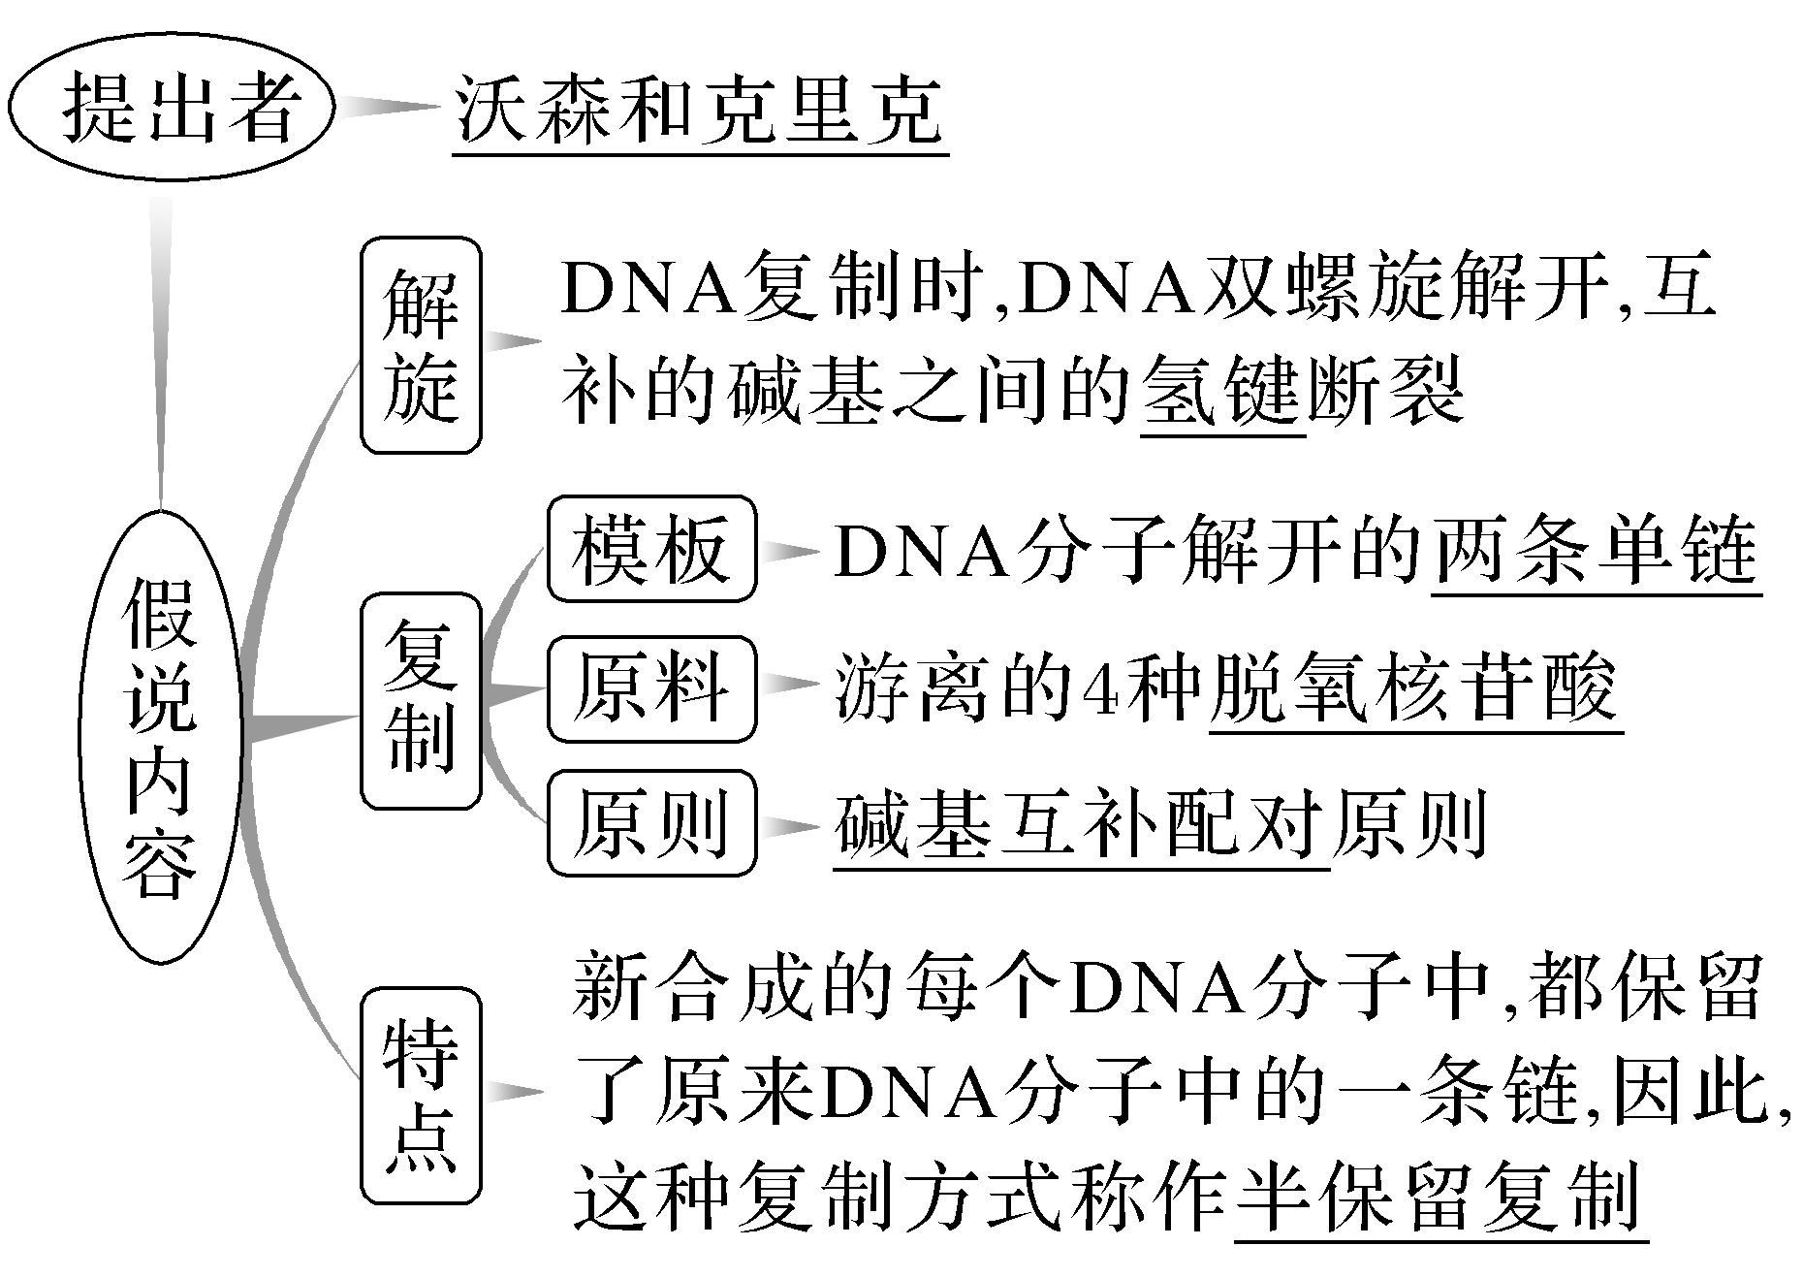
2.DNA半保留复制的实验证据
实验者：梅塞尔森和斯塔尔
INCLUDEPICTURE "F:\\2022\\课件\\同步\\新教材\\2023（春）生物学 必修2 遗传与进化 人教版（新教材新标准）（鲁津京……）\\C275.TIF" \* MERGEFORMATINET 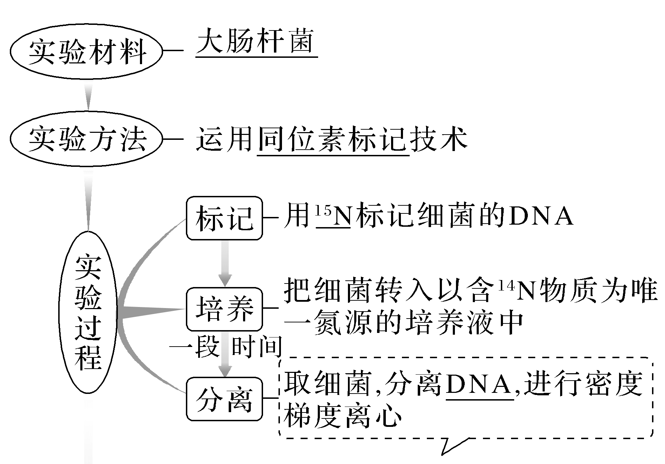
INCLUDEPICTURE "F:\\2022\\课件\\同步\\新教材\\2023（春）生物学 必修2 遗传与进化 人教版（新教材新标准）（鲁津京……）\\C276.TIF" \* MERGEFORMATINET 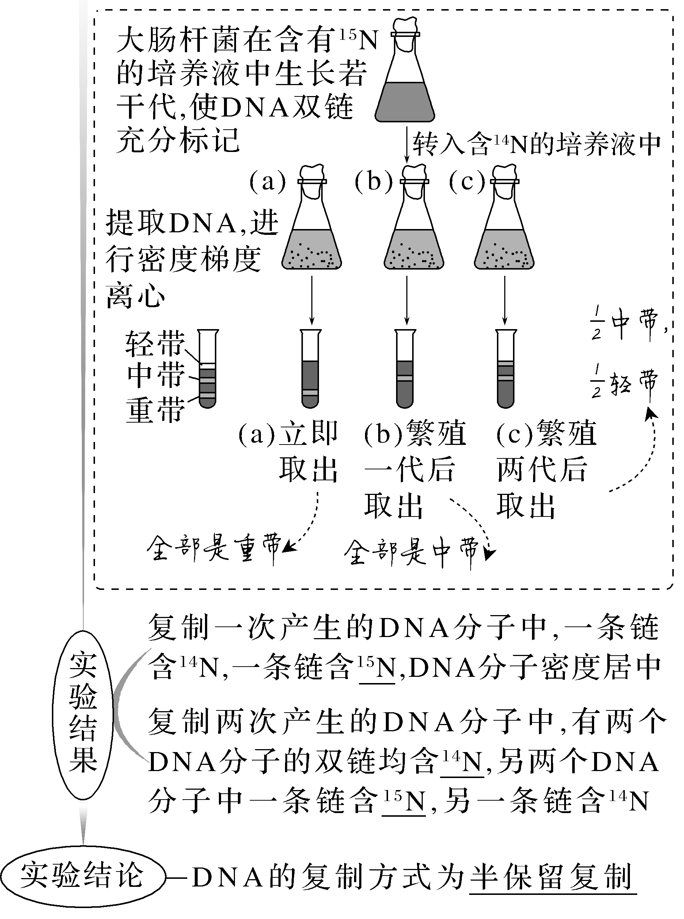
知识点2 DNA复制的过程
相关知识归纳总结
INCLUDEPICTURE "F:\\2022\\课件\\同步\\新教材\\2023（春）生物学 必修2 遗传与进化 人教版（新教材新标准）（鲁津京……）\\C277+.TIF" \* MERGEFORMATINET 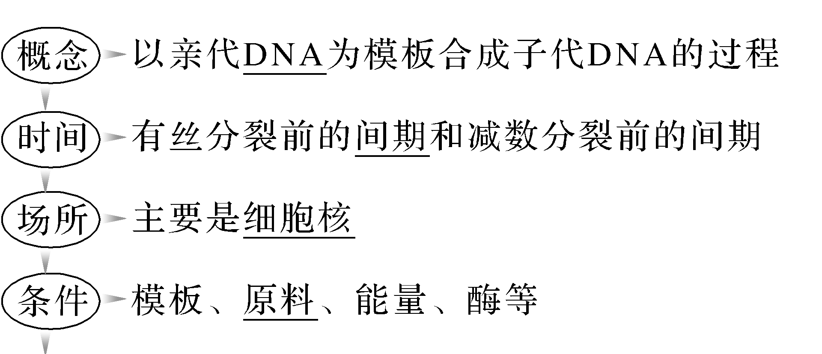
INCLUDEPICTURE "F:\\2022\\课件\\同步\\新教材\\2023（春）生物学 必修2 遗传与进化 人教版（新教材新标准）（鲁津京……）\\C277-.TIF" \* MERGEFORMATINET 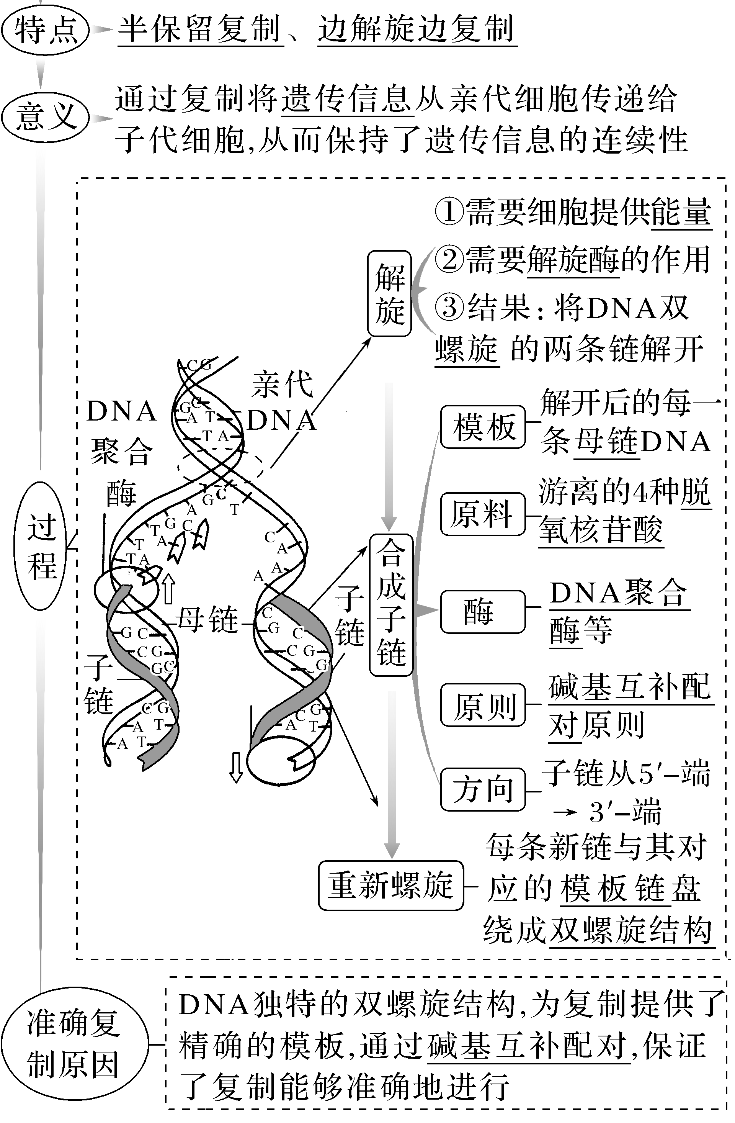
知识点3 基因通常是有遗传效应的DNA片段
1.说明基因与DNA关系的实例(结合教材P₅₇“思考·讨论”资料分析)
INCLUDEPICTURE "F:\\2022\\课件\\同步\\新教材\\2023（春）生物学 必修2 遗传与进化 人教版（新教材新标准）（鲁津京……）\\C278.TIF" \* MERGEFORMATINET 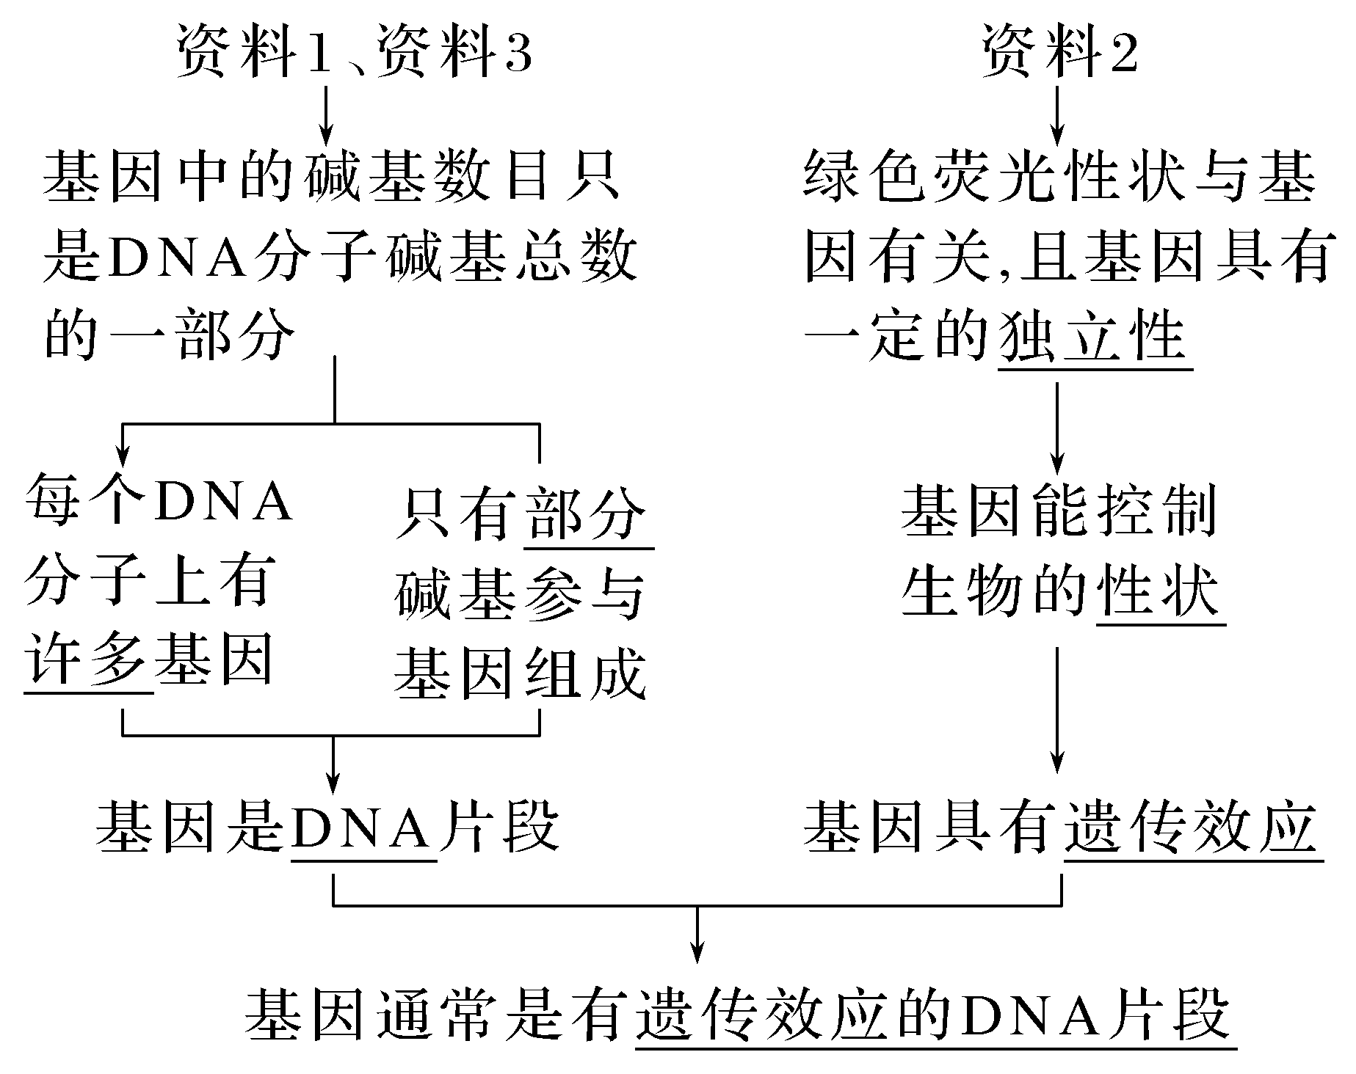

2.DNA片段中的遗传信息
INCLUDEPICTURE "F:\\2022\\课件\\同步\\新教材\\2023（春）生物学 必修2 遗传与进化 人教版（新教材新标准）（鲁津京……）\\C279.TIF" \* MERGEFORMATINET 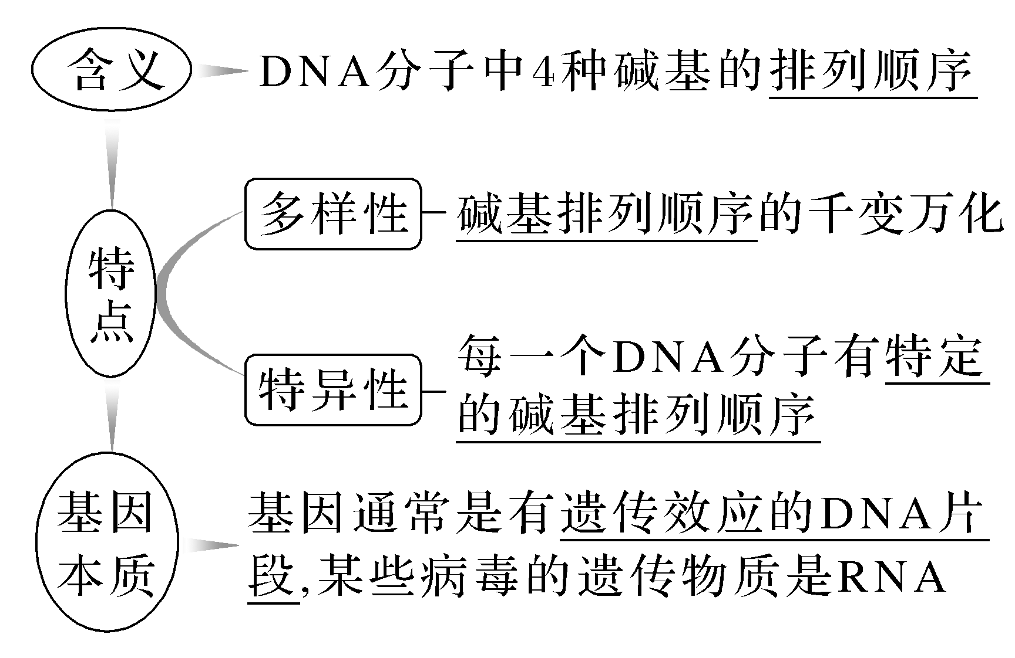
INCLUDEPICTURE "F:\\2022\\课件\\同步\\新教材\\2023（春）生物学 必修2 遗传与进化 人教版（新教材新标准）（鲁津京……）\\自查自纠.tif" \* MERGEFORMATINET 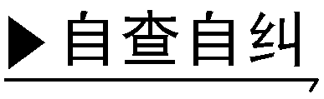
(1)克里克和沃森证明了DNA复制为半保留复制。(×)
(2)所有的真核细胞内都能进行DNA复制。(×)
(3)DNA复制时，双螺旋的两条链全部解开后，才开始子链的合成。(×)
(4)半保留复制是指DNA分子中的一条链进行复制，另一条链不复制。 (×)
(5)DNA复制的原料为四种脱氧核苷酸。(√)
(6)DNA的复制遵循碱基互补配对原则，新合成的两条子链形成新的双链DNA。(×)
INCLUDEPICTURE "F:\\2022\\课件\\同步\\新教材\\2023（春）生物学 必修2 遗传与进化 人教版（新教材新标准）（鲁津京……）\\教材边角.tif" \* MERGEFORMATINET 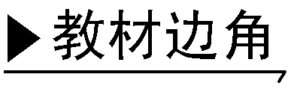

结合“DNA复制的示意图”，回答下列有关问题：
INCLUDEPICTURE "F:\\2022\\课件\\同步\\新教材\\2023（春）生物学 必修2 遗传与进化 人教版（新教材新标准）（鲁津京……）\\C280.TIF" \* MERGEFORMATINET 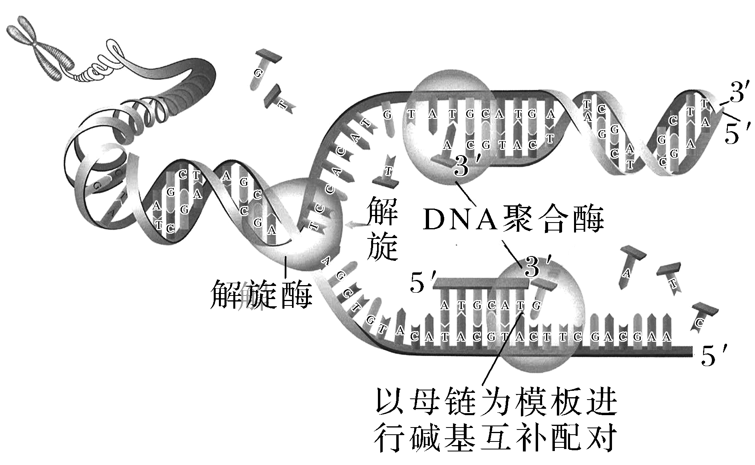
(1)DNA复制时，解旋酶的作用是____________________________________
____________________________________________________________。
(2)DNA聚合酶的作用是_________________________________________。
(3)在DNA复制过程中，两条子链延伸的方向相反的原因是______________________________。
(4)真核生物的核DNA复制通常发生在细胞分裂前的________。
(5)有丝分裂或减数分裂的细胞________进行DNA的复制；蛙的红细胞进行无丝分裂，________进行DNA的复制；哺乳动物成熟的红细胞________进行DNA的复制。(均填“会”或“不会”)
提示 (1)将DNA双螺旋的两条链解开
(2)连接相邻的两个脱氧核苷酸形成与母链互补的子链 (3)DNA中两条母链是反向平行的 (4)间期 (5)会 会 不会
INCLUDEPICTURE "F:\\2022\\课件\\同步\\新教材\\2023（春）生物学 必修2 遗传与进化 人教版（新教材新标准）（鲁津京……）\\课中合作探究.tif" \* MERGEFORMATINET
探究点一 DNA半保留复制的实验证据
INCLUDEPICTURE "F:\\2022\\课件\\同步\\新教材\\2023（春）生物学 必修2 遗传与进化 人教版（新教材新标准）（鲁津京……）\\情境探疑.tif" \* MERGEFORMATINET 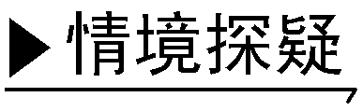
1.在DNA分子复制的早期研究中，科学家们提出了三个模型：全保留复制模型、弥散复制模型和半保留复制模型。如下图所示：
INCLUDEPICTURE "F:\\2022\\课件\\同步\\新教材\\2023（春）生物学 必修2 遗传与进化 人教版（新教材新标准）（鲁津京……）\\C281.TIF" \* MERGEFORMATINET 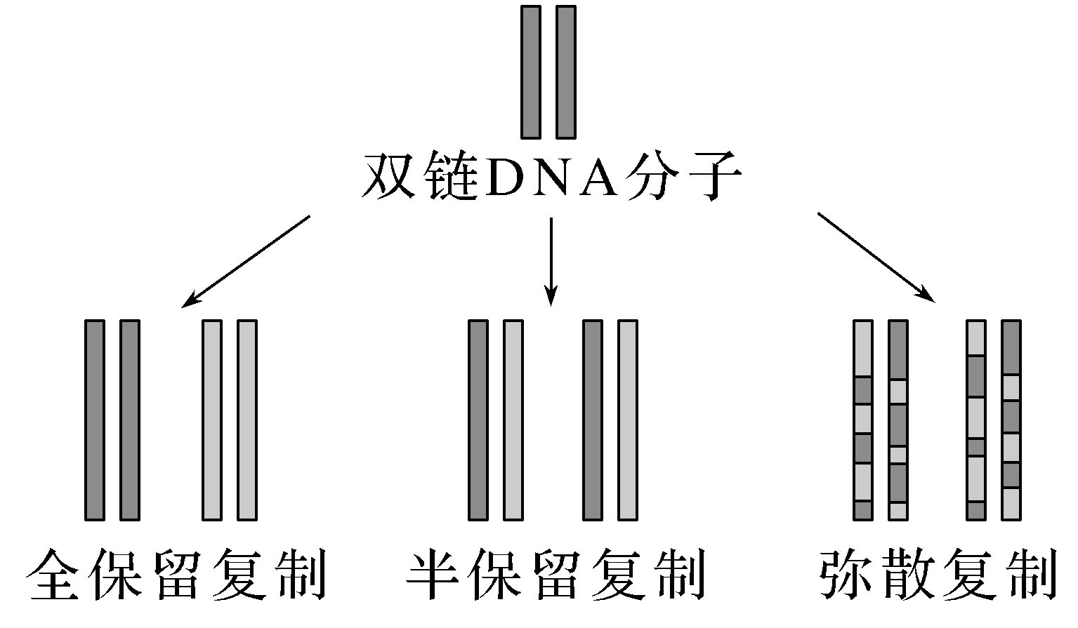
请据图回答问题：
INCLUDEPICTURE "F:\\2022\\课件\\同步\\新教材\\2023（春）生物学 必修2 遗传与进化 人教版（新教材新标准）（鲁津京……）\\c282a.TIF" \* MERGEFORMATINET 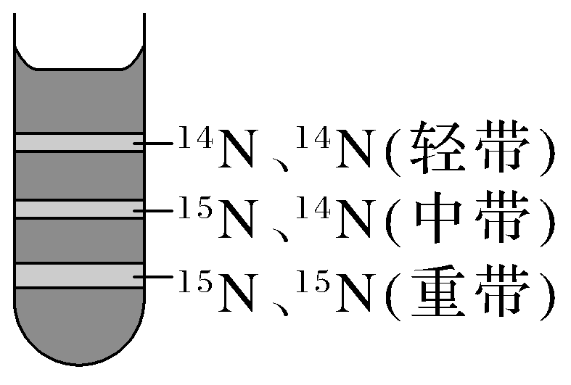
(1)用什么技术区分来自模板DNA的母链与新合成的DNA子链？
提示 同位素标记技术。
(2)如何测定子代DNA带有同位素的情况？
提示 对DNA进行离心，观察其在离心管中的分布。
2.在氮源为¹⁴N和¹⁵N的培养液中生长的大肠杆菌，其DNA分子分别为¹⁴N－DNA(相对分子质量为a)和¹⁵N－DNA(相对分子质量为b)。将含¹⁵N－DNA的亲代大肠杆菌转移到含¹⁴N的培养液中，再连续繁殖两代(Ⅰ和Ⅱ)，用某种离心方法分离得到的结果如下图所示。
INCLUDEPICTURE "F:\\2022\\课件\\同步\\新教材\\2023（春）生物学 必修2 遗传与进化 人教版（新教材新标准）（鲁津京……）\\C283A.TIF" \* MERGEFORMATINET 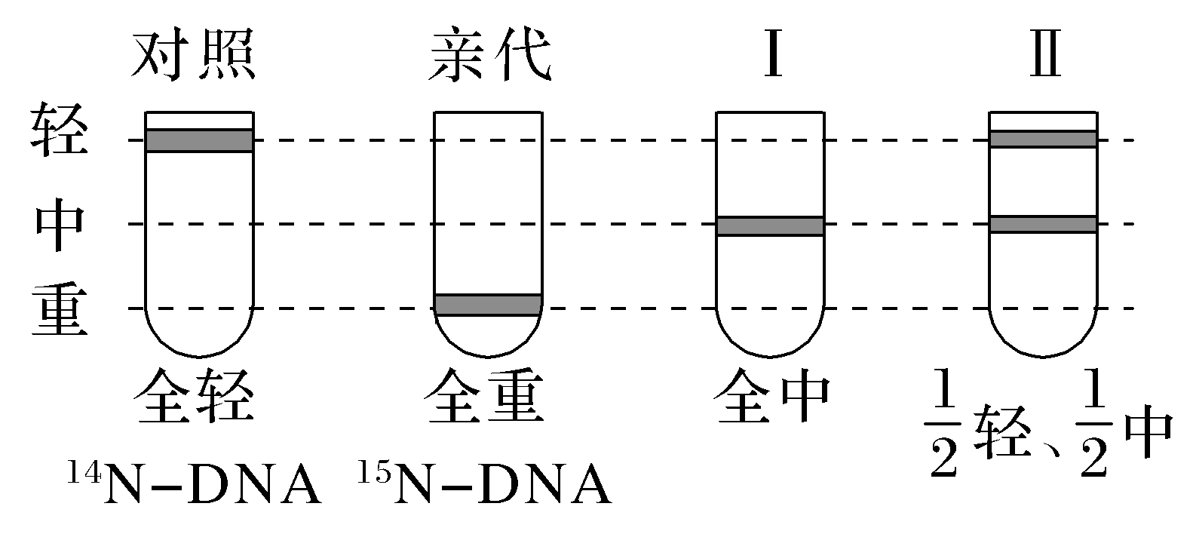
(1)Ⅰ代细菌DNA分子的结构是怎样的？
提示 Ⅰ代细菌DNA分子中只有一条链被¹⁵N标记。
(2)Ⅲ代细菌DNA分子的平均相对分子质量是多少？
提示 Ⅲ代细菌DNA分子的平均相对分子质量为(7a＋b)/8。
[例1] 把培养在含轻氮(¹⁴N)环境中的细菌，转移到含重氮(¹⁵N)环境中培养，连续复制两轮的时间后，离心分离其DNA，结果应如图( )
INCLUDEPICTURE "F:\\2022\\课件\\同步\\新教材\\2023（春）生物学 必修2 遗传与进化 人教版（新教材新标准）（鲁津京……）\\c284a.TIF" \* MERGEFORMATINET 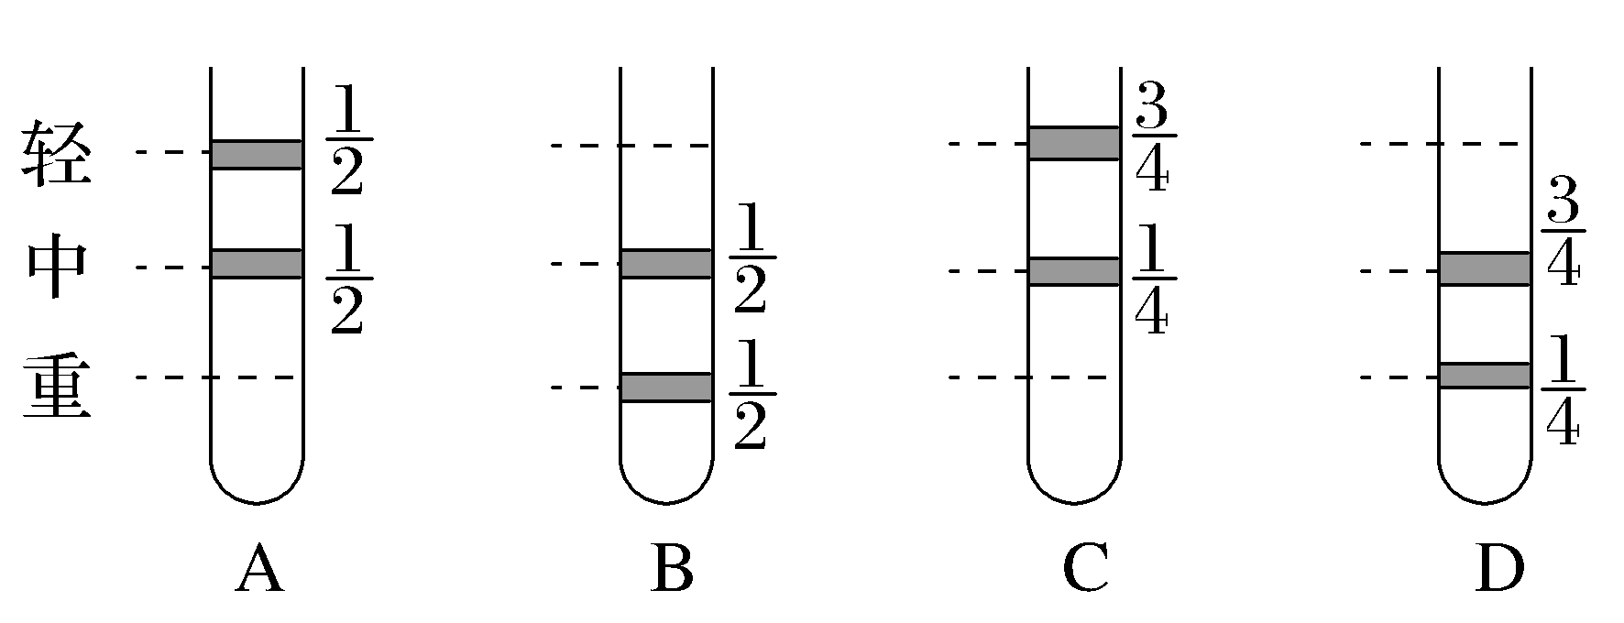
答案 B
解析 只含¹⁴N的细菌，转移到含重氮¹⁵N的环境中培养复制一轮的时间，由半保留复制特点可知，所形成的子代中每个DNA分子都是一条链含¹⁵N、另一条链含¹⁴N标记；再复制一轮，共形成4个DNA分子，其中只有两个DNA分子是一条链含¹⁵N、另一条链含¹⁴N标记，另两个DNA分子两条链都含¹⁵N标记，即子代有1/2中带、1/2重带。
[例2] 一个双链DNA，在复制过程中解旋时，由于某种原因，一条链上的一个“A”变成了“T”，则该DNA经n次复制后，发生差错的DNA占DNA总数的( )
A.1/2 B.1/n
C.1/2n D.1/4n
答案 A
解析 一个双链DNA，在复制过程中解旋时，一条链(设为a链)上的一个“A”变成了“T”，另一条链(设为b链)是正常的，所以不论复制多少次，子代DNA中，凡最初模板为a链的，都是发生差错的DNA，凡最初模板为b链的，都是正常DNA。因此该DNA经n次复制后，发生差错的DNA占总数的1/2。

探究点二 DNA复制的过程
INCLUDEPICTURE "F:\\2022\\课件\\同步\\新教材\\2023（春）生物学 必修2 遗传与进化 人教版（新教材新标准）（鲁津京……）\\情境探疑.tif" \* MERGEFORMATINET
1.如图为真核细胞DNA复制过程的模式图，据图回答相关问题：
INCLUDEPICTURE "F:\\2022\\课件\\同步\\新教材\\2023（春）生物学 必修2 遗传与进化 人教版（新教材新标准）（鲁津京……）\\C285A.TIF" \* MERGEFORMATINET 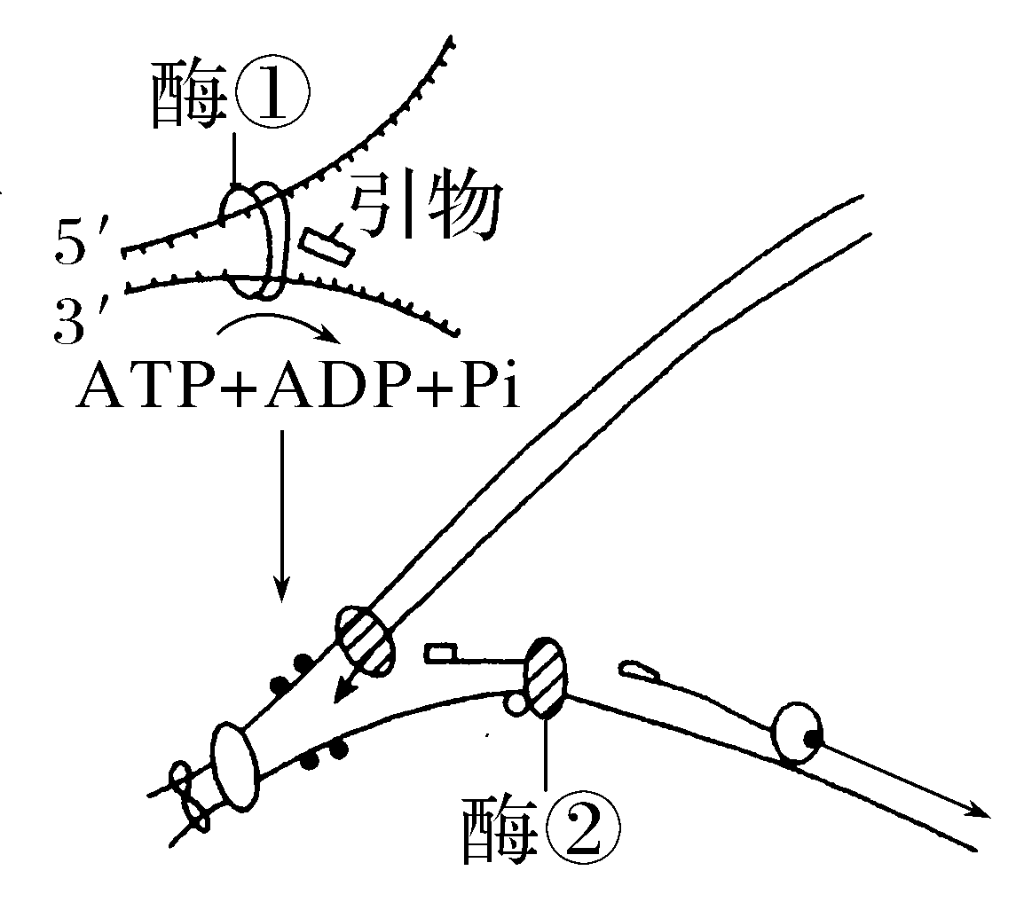
(1)说出图中酶①和酶②的名称。
提示 酶①为解旋酶，酶②为DNA聚合酶。
(2)图示过程主要发生在何时期？
提示 细胞分裂前的间期。
(3)据图可知酶②使两条子链从5′－端到3′－端，还是从3′－端到5′－端进行合成？
提示 从5′－端到3′－端进行合成。
2.如果用¹⁵N标记某一DNA分子的两条链，让其在含有¹⁴N的环境中复制n次，结合DNA分子半保留复制的特点，回答下列问题：
(1)复制n次后，DNA分子总数和含有¹⁵N的DNA分子数分别是多少？
提示 2^{n}个；2个。
(2)复制n次后，DNA分子中含¹⁴N的DNA分子数和只含¹⁴N的DNA分子数分别是多少？
提示 2^{n}个；(2^{n}－2)个。
(3)复制n次后，DNA分子中脱氧核苷酸链数、含¹⁵N的脱氧核苷酸链数、含¹⁴N的脱氧核苷酸链数分别是多少？
提示 2^{n＋1}条；2条；(2^{n＋1}－2)条。
INCLUDEPICTURE "F:\\2022\\课件\\同步\\新教材\\2023（春）生物学 必修2 遗传与进化 人教版（新教材新标准）（鲁津京……）\\名师批注A.tif" \* MERGEFORMATINET 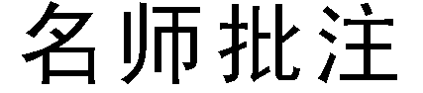
将含有¹⁵N的DNA分子放在含有¹⁴N的培养基上培养，复制n次，则：
INCLUDEPICTURE "F:\\2022\\课件\\同步\\新教材\\2023（春）生物学 必修2 遗传与进化 人教版（新教材新标准）（鲁津京……）\\C286A.TIF" \* MERGEFORMATINET 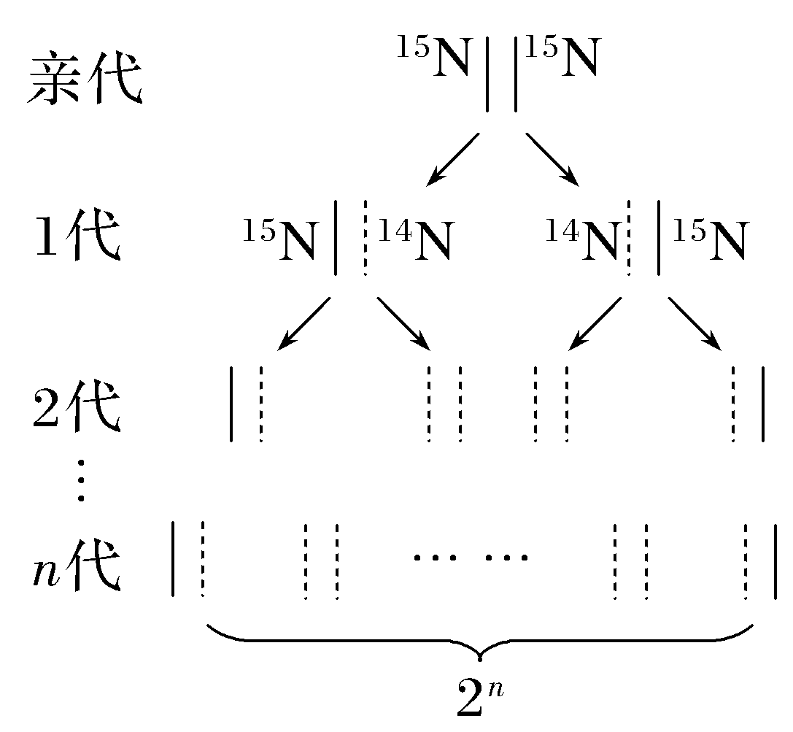
1.DNA分子数
(1)子代DNA分子数＝2^{n}个。
(2)含有亲代DNA链的子代DNA分子数＝2个。
(3)不含亲代链的子代DNA分子数＝(2^{n}－2)个。
2.脱氧核苷酸链数
(1)子代DNA分子中脱氧核苷酸链数＝2^{n＋1}条。
(2)亲代脱氧核苷酸链数＝2条。
(3)新合成的脱氧核苷酸链数＝(2^{n＋1}－2)条。
3.消耗的脱氧核苷酸数
若一亲代DNA分子含有某种脱氧核苷酸m个，经过n次复制需要消耗该脱氧核苷酸m×(2^{n}－1)个；第n次复制，消耗该脱氧核苷酸数为m×2^{n－1}。
[例3] 下列有关DNA复制的叙述，错误的是( )
A.DNA复制可发生在真核细胞有丝分裂前的间期
B.DNA复制时所需要的原料是脱氧核苷酸，且消耗ATP
C.DNA复制时，以DNA的一条链作为模板先后合成两条子链
D.DNA通过复制保持了亲代和子代细胞中遗传信息的连续性
答案 C
解析 在真核生物中，DNA复制是在细胞分裂前的间期，随着染色体的复制而完成的，A正确；复制开始时，在细胞提供的能量的驱动下，解旋酶将DNA双螺旋的两条链解开，然后，DNA聚合酶等以解开的每一条母链为模板，以细胞中游离的4种脱氧核苷酸为原料，按照碱基互补配对原则，各自合成与母链互补的一条子链，B正确，C错误；DNA通过复制，将遗传信息从亲代细胞传递给子代细胞，从而保持了遗传信息的连续性，D正确。

[例4] 真核细胞中DNA复制如下图所示，下列表述错误的是( )
INCLUDEPICTURE "F:\\2022\\课件\\同步\\新教材\\2023（春）生物学 必修2 遗传与进化 人教版（新教材新标准）（鲁津京……）\\C287A.TIF" \* MERGEFORMATINET 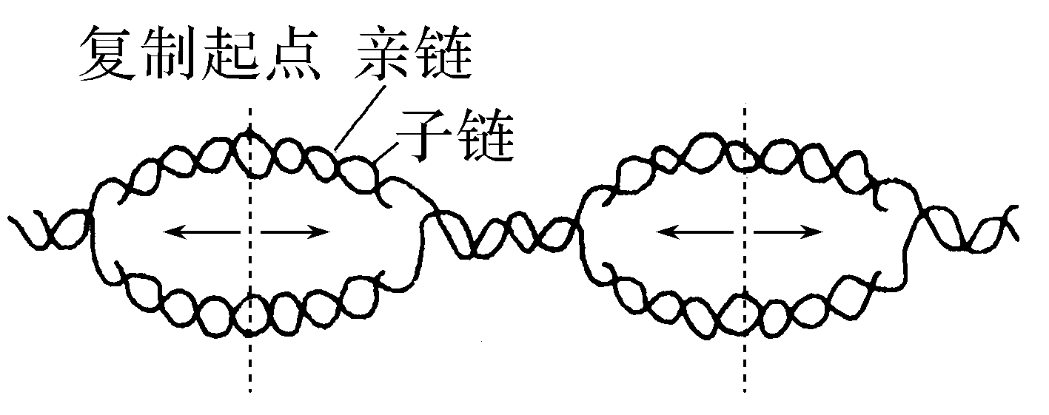
A.多起点双向复制能保证DNA复制在短时间内完成
B.每个子代DNA都有一条脱氧核苷酸链来自亲代
C.复制过程中氢键的破坏和形成都需要DNA聚合酶的催化
D.DNA分子的准确复制依赖于碱基互补配对原则
答案 C
解析 DNA复制过程中氢键的破坏需要解旋酶的催化，且氢键的形成不需要酶的催化，C错误。
[例5] 某DNA分子含m对碱基，其中腺嘌呤有a个。下列有关此DNA在连续复制时所需的胞嘧啶脱氧核苷酸数目的叙述，错误的是( )
A.在第一次复制时，需要(m－a)个
B.在第二次复制时，需要2(m－a)个
C.在第n次复制时，需要2^{n－1}(m－a)个
D.在复制n次过程中，总共需要2^{n}(m－a)个
答案 D
解析 DNA分子复制一次，可产生2个DNA分子，因为每个DNA分子中含有(m－a)个胞嘧啶脱氧核苷酸，所以复制一次时，需要胞嘧啶脱氧核苷酸为(m－a)个，A正确；在第二次复制时，2个DNA分子会形成4个DNA分子，相当于形成2个新DNA分子，所以需要胞嘧啶脱氧核苷酸为2(m－a)个，B正确；在第n次复制后，会形成2^{n}个DNA分子，所以需要胞嘧啶脱氧核苷酸为(2^{n}－2^{n－1})(m－a)＝2^{n－1}(m－a)个，C正确；在复制n次过程中，1个DNA分子变为2^{n}个DNA分子，总共需要胞嘧啶脱氧核苷酸为(2^{n}－1)(m－a)个，D错误。
INCLUDEPICTURE "F:\\2022\\课件\\同步\\新教材\\2023（春）生物学 必修2 遗传与进化 人教版（新教材新标准）（鲁津京……）\\学霸感悟A.tif" \* MERGEFORMATINET 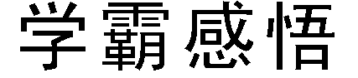
DNA复制相关计算的3个易错点
(1)“DNA复制了n次”和“第n次复制”的区别，前者包括所有的复制，但后者只包括最后一次复制。

(2)在DNA复制过程中，无论复制了几次，含有亲代脱氧核苷酸单链的DNA分子都只有两个。
(3)看清碱基的数目单位是“对”还是“个”，“DNA分子数”还是“链数”，“含”还是“只含”等关键词。
探究点三 基因通常是有遗传效应的DNA片段
INCLUDEPICTURE "F:\\2022\\课件\\同步\\新教材\\2023（春）生物学 必修2 遗传与进化 人教版（新教材新标准）（鲁津京……）\\情境探疑.tif" \* MERGEFORMATINET
请据图回答下列问题：
INCLUDEPICTURE "F:\\2022\\课件\\同步\\新教材\\2023（春）生物学 必修2 遗传与进化 人教版（新教材新标准）（鲁津京……）\\C282.TIF" \* MERGEFORMATINET 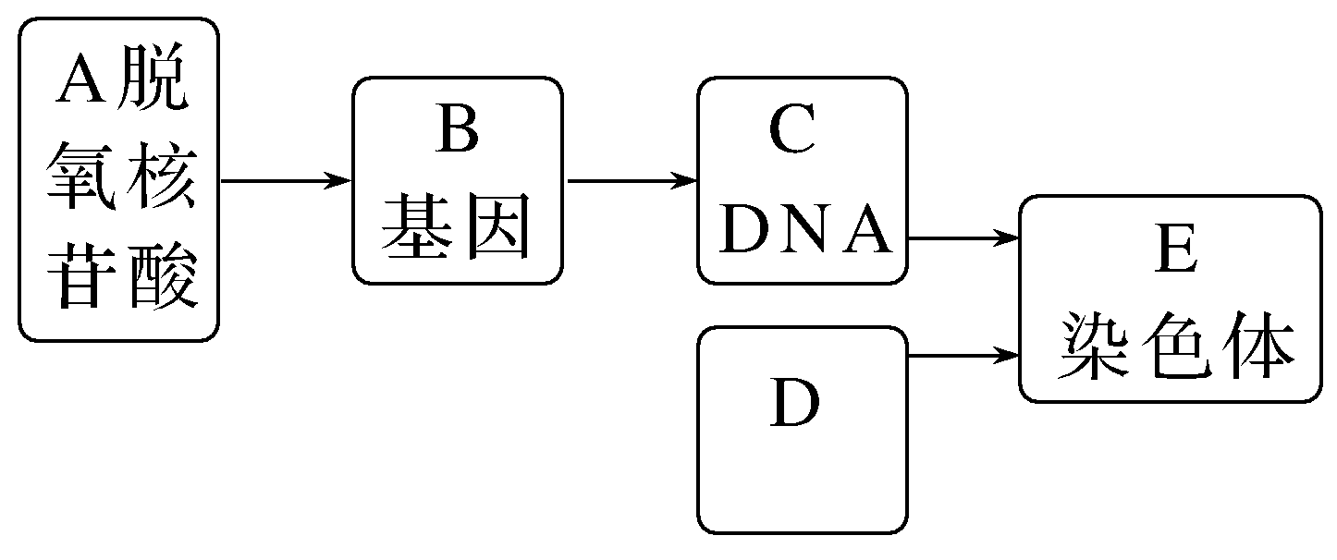
(1)DNA上任何一个片段都是基因吗？不同基因的本质区别是什么？
提示 不一定，DNA上具有遗传效应的DNA片段才是基因，DNA分子中存在非基因片段。
不同基因的本质区别在于其脱氧核苷酸序列不同。
(2)图中C和D均具有多样性，其多样性的决定因素分别有哪些？
提示 DNA的多样性决定于脱氧核苷酸的排列顺序；蛋白质的多样性决定于组成蛋白质的氨基酸的种类、数量、排列顺序和肽链盘曲、折叠形成的空间结构。
(3)在有丝分裂后期、减数第一次分裂后期和减数第二次分裂后期，一条染色体中分别含有几个DNA分子？
提示 1个、2个、1个。
(4)真核生物体内，基因都在染色体上吗？
提示 不一定；染色体是基因的主要载体，叶绿体和线粒体中也含有基因。
[例6] 如图是用集合的方法表示各种概念之间的关系，其中与图示相符的是( )
INCLUDEPICTURE "F:\\2022\\课件\\同步\\新教材\\2023（春）生物学 必修2 遗传与进化 人教版（新教材新标准）（鲁津京……）\\C285.TIF" \* MERGEFORMATINET 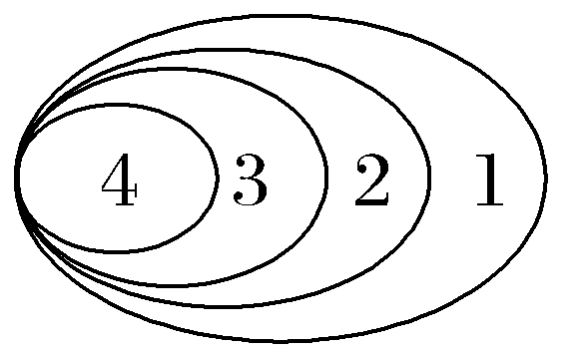
选项 | 1 | 2 | 3 | 4
A | 染色体 | DNA | RNA | 基因
B | DNA | 基因 | 脱氧核苷酸 | 碱基
C | 核酸 | DNA | 脱氧核苷酸 | 基因
D | 核酸 | 染色体 | DNA | 基因
答案 B
解析 基因是DNA的一个片段，基因的基本组成单位是脱氧核苷酸，碱基是组成脱氧核苷酸的成分之一。
INCLUDEPICTURE "F:\\2022\\课件\\同步\\新教材\\2023（春）生物学 必修2 遗传与进化 人教版（新教材新标准）（鲁津京……）\\学霸感悟A.tif" \* MERGEFORMATINET
(1)有些病毒的遗传物质是RNA，其遗传信息就储存于RNA片段中。
(2)对于真核细胞来说，染色体是DNA的主要载体，有少量DNA分布在叶绿体和线粒体中。而基因通常是具有遗传效应的DNA片段，因此可理解为：染色体是基因的主要载体，线粒体和叶绿体中也含有基因。
(3)对于原核细胞来说，拟核中的DNA分子是裸露的，并没有与蛋白质结合而构成染色体。
INCLUDEPICTURE "F:\\2022\\课件\\同步\\新教材\\2023（春）生物学 必修2 遗传与进化 人教版（新教材新标准）（鲁津京……）\\课堂小结.tif" \* MERGEFORMATINET 
思维导图 | 晨读必背
INCLUDEPICTURE "F:\\2022\\课件\\同步\\新教材\\2023（春）生物学 必修2 遗传与进化 人教版（新教材新标准）（鲁津京……）\\C286.tif" \* MERGEFORMATINET 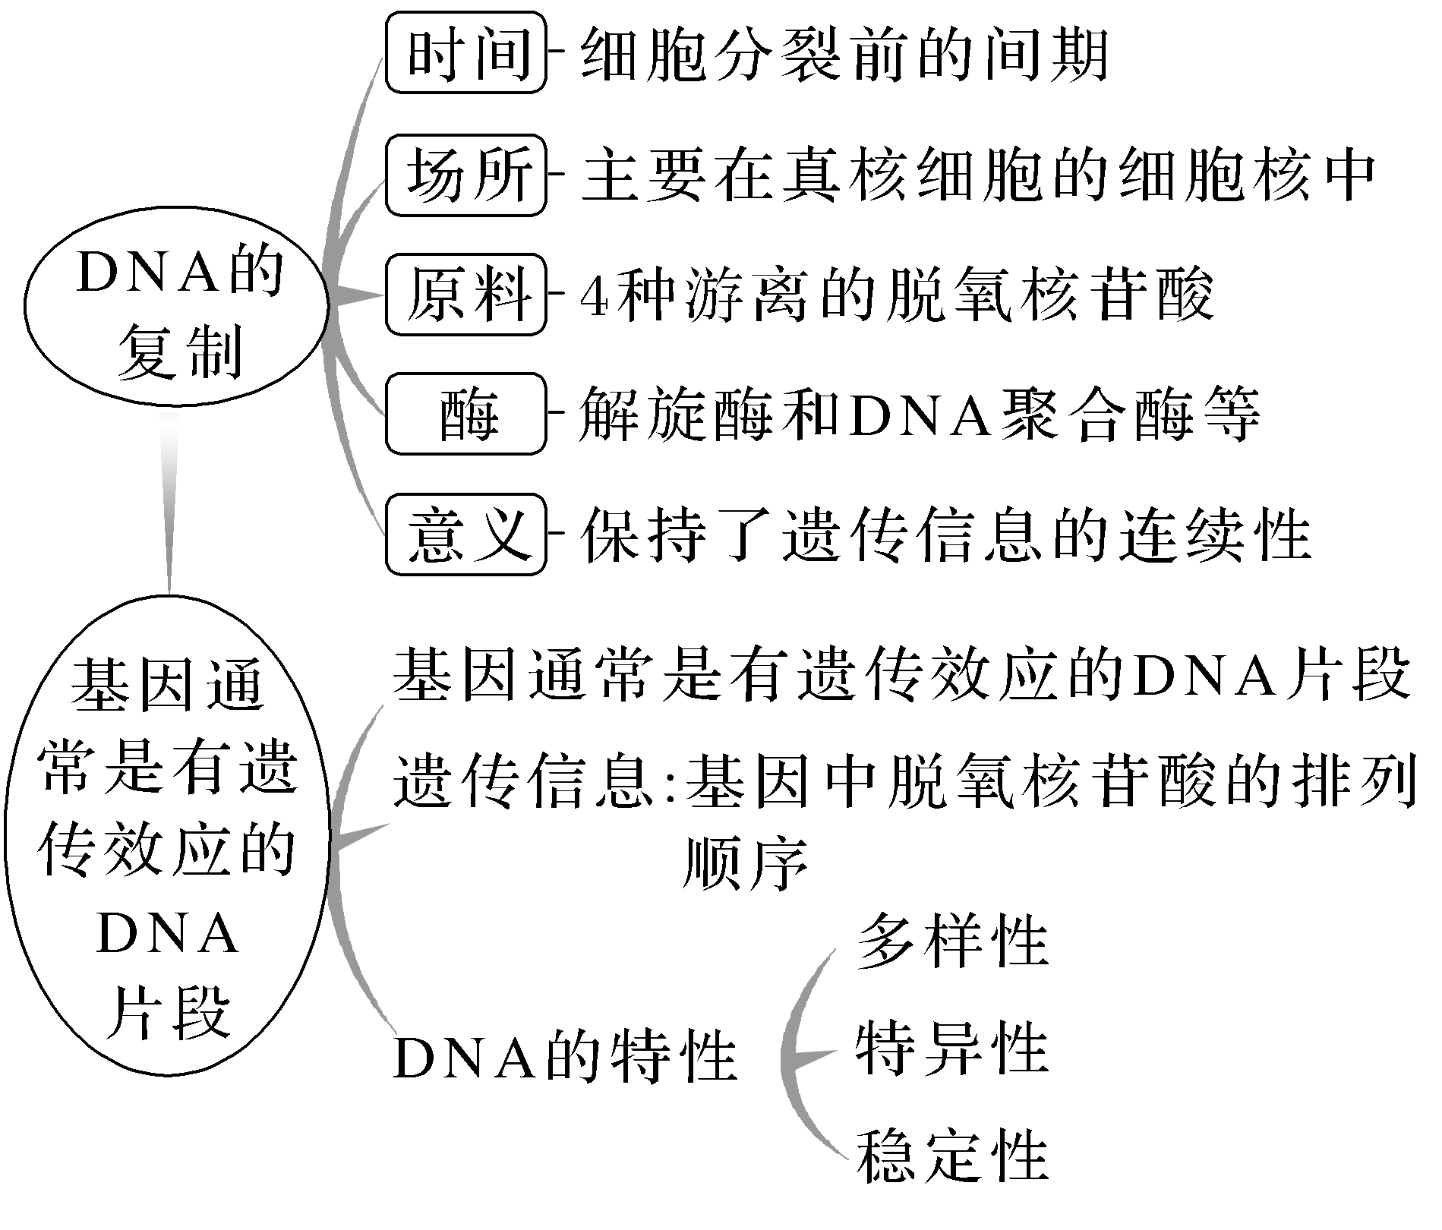 | 1.DNA复制需要DNA模板、4种脱氧核苷酸为原料以及酶和能量等。  2.DNA复制的特点是边解旋边复制和半保留复制。  3.DNA通过复制将遗传信息从亲代细胞传递给子代细胞，从而保持了遗传信息的连续性。  4.遗传信息蕴藏在DNA(RNA)4种碱基的排列顺序中。  5.基因通常是有遗传效应的DNA片段，对少数病毒而言，基因是有遗传效应的RNA片段。
随堂检测
1.下列有关DNA复制的说法，正确的是( )
A.人体成熟的红细胞中能发生DNA的复制
B.DNA复制时，先将DNA双链全部解旋然后再进行复制
C.碱基互补配对和DNA的双螺旋结构有利于DNA的准确复制
D.宿主细胞能为病毒DNA的复制提供原料、场所、模板和酶
答案 C
解析 人体成熟的红细胞中没有细胞核和线粒体，不再进行分裂，所以不能发生DNA的复制，A错误；DNA复制时，不是先将DNA双链全部解旋然后再进行复制，而是边解旋边复制，B错误；碱基互补配对和DNA的双螺旋结构有利于DNA的准确复制，C正确；一般情况下，宿主细胞能为病毒DNA的复制提供原料、场所和酶，但模板是由病毒自己提供的，D错误。
2.如图表示DNA分子复制的片段，图中a、b、c、d表示脱氧核苷酸链。下列各项正确的是 ( )
INCLUDEPICTURE "F:\\2022\\课件\\同步\\新教材\\2023（春）生物学 必修2 遗传与进化 人教版（新教材新标准）（鲁津京……）\\C287.TIF" \* MERGEFORMATINET 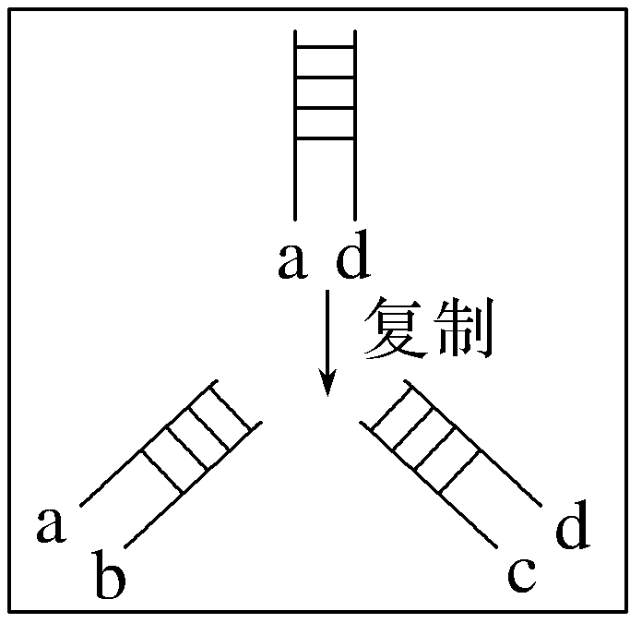
A.a和c的碱基序列互补
B.该过程需要的原料是核糖核苷酸
C.DNA复制时遵循碱基互补配对原则
D.a链上碱基A＝T、C＝G
答案 C
解析 从图可知a链、d链是互补的两条模板链，b链是以a链为模板根据碱基互补配对形成的子链，c链是以d链为模板根据碱基互补配对形成的子链，因此a、c链相同，A错误；该过程属于DNA的复制，需要的原料是脱氧核苷酸，B错误；DNA复制时遵循碱基互补配对原则，C正确；一条DNA单链上A与T、C与G不一定相等，DNA双链中A＝T，C＝G，D错误。
3.细菌在含¹⁵N的培养液中繁殖数代后，使细菌DNA的含氮碱基皆含有¹⁵N，然后再移入含¹⁴N的培养液中培养，抽取其子代的DNA经高速离心分离，图中①～⑤为可能的结果，下列叙述错误的是( )
INCLUDEPICTURE "F:\\2022\\课件\\同步\\新教材\\2023（春）生物学 必修2 遗传与进化 人教版（新教材新标准）（鲁津京……）\\C288.TIF" \* MERGEFORMATINET 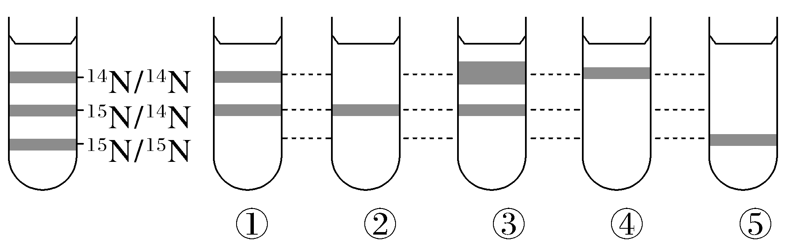

A.第一次分裂的子代DNA应为⑤
B.第二次分裂的子代DNA应为①
C.第三次分裂的子代DNA应为③
D.亲代的DNA应为⑤
答案 A
解析 亲代DNA为¹⁵N/¹⁵N－DNA，经第一次复制所形成的子代DNA应均为¹⁵N/¹⁴N－DNA，应如图②所示。
4.用¹⁵N标记含有200个碱基对的DNA分子，其中有鸟嘌呤120个，该DNA分子在含¹⁴N的培养液中连续复制四次。其结果不可能是( )
A.含有¹⁵N的DNA分子占1/8
B.含有¹⁴N的DNA分子占7/8
C.需消耗腺嘌呤脱氧核苷酸1 200个
D.复制结果共产生16个DNA
答案 B
解析 DNA复制为半保留复制，不管复制几次，最终都有2个子代DNA含¹⁵N，复制4次，产生16个DNA，所以含有¹⁵N的DNA分子占1/8，A正确；由于DNA分子的复制是半保留复制，最终只有2个子代DNA各含1条¹⁵N链、1条¹⁴N链，其余DNA都只含¹⁴N，故全部子代DNA都含¹⁴N，B错误；该DNA分子中含有400个碱基，其中有鸟嘌呤120个，则腺嘌呤A为80个，故复制过程中需腺嘌呤脱氧核苷酸(2⁴－1)×80＝1 200(个)，C正确；复制4次后产生2⁴＝16(个)DNA分子，D正确。
课后·分层训练
(时间：30分钟)
INCLUDEPICTURE "F:\\2022\\课件\\同步\\新教材\\2023（春）生物学 必修2 遗传与进化 人教版（新教材新标准）（鲁津京……）\\基础对点.tif" \* MERGEFORMATINET 
知识点1 DNA半保留复制的实验证据
1.大肠杆菌在含有¹⁵N的培养液中繁殖数代后，其DNA几乎都含有¹⁵N，然后将上述大肠杆菌转移到含¹⁴N的培养液中培养，在不同时刻收集大肠杆菌并提取其DNA，而后进行离心，记录离心后试管中DNA的位置，结果如图①～④所示。下列相关叙述正确的是( )
INCLUDEPICTURE "F:\\2022\\课件\\同步\\新教材\\2023（春）生物学 必修2 遗传与进化 人教版（新教材新标准）（鲁津京……）\\C289.TIF" \* MERGEFORMATINET 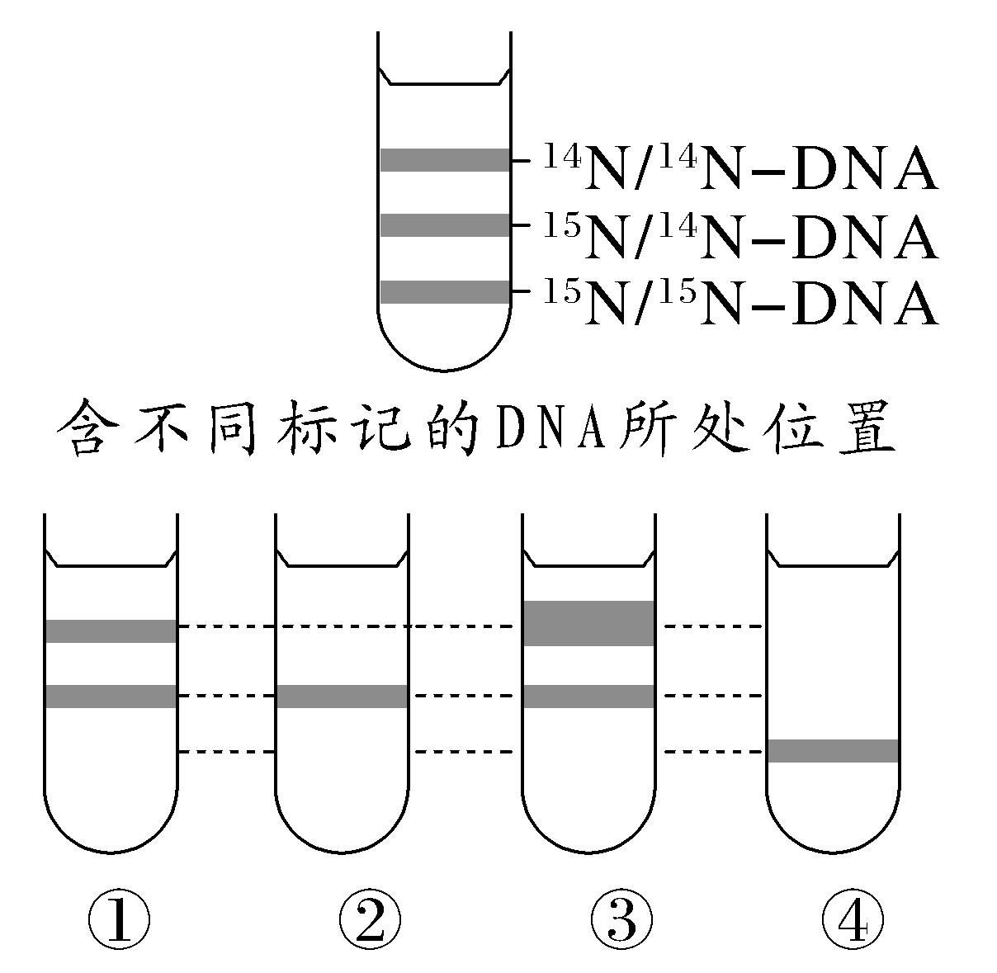
A.②为最早收集到的大肠杆菌DNA的离心结果
B.③为细胞分裂两次后的大肠杆菌DNA的离心结果
C.④为细胞分裂一次后的大肠杆菌DNA的离心结果
D.①②③中出现¹⁵N/¹⁴N－DNA，是半保留复制的结果
答案 D
解析 由题分析可知，在将大肠杆菌放入含有¹⁴N的培养液之前，大肠杆菌DNA的两条链均含¹⁵N标记，根据图示分析可知，④为最早收集到的大肠杆菌DNA的离心结果，此时DNA尚未复制；②为细胞分裂一次后的大肠杆菌DNA的离心结果；①为细胞分裂两次后的大肠杆菌DNA的离心结果；③为细胞分裂三次或数次后的大肠杆菌DNA的离心结果，A、B、C错误；①②③中出现¹⁵N/¹⁴N－DNA是半保留复制的结果，D正确。
2.某亲本DNA分子双链均以白色表示，以灰色表示第一次复制出的DNA子链，以黑色表示第二次复制出的DNA子链，该亲本双链DNA分子连续复制两次后的产物是( )
INCLUDEPICTURE "F:\\2022\\课件\\同步\\新教材\\2023（春）生物学 必修2 遗传与进化 人教版（新教材新标准）（鲁津京……）\\C290.TIF" \* MERGEFORMATINET 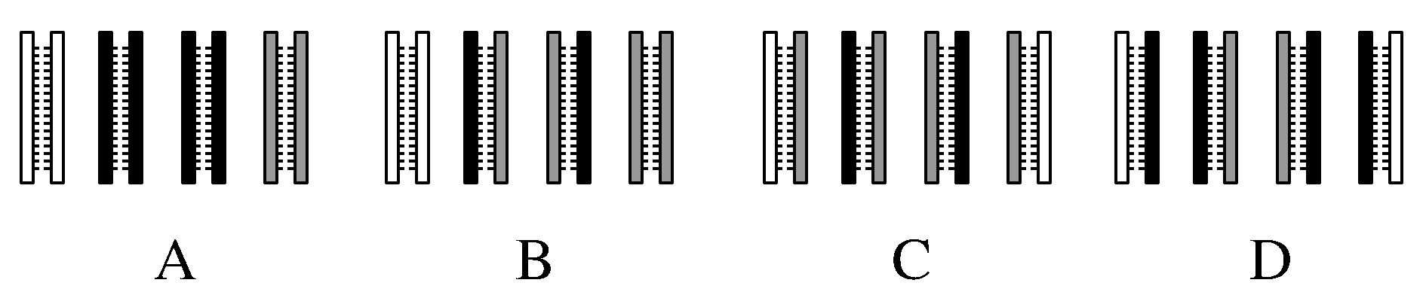
答案 D
解析 因为DNA的复制为半保留复制，因此亲本DNA的两条链将分别进入不同的子代DNA分子中，A、B错误；第二次复制时得到的4个DNA分子中，都有一条DNA子链是在第二次复制时形成的，而C项中只有两个DNA分子中含第二次复制出的子链(黑色表示)，C错误，D正确。

知识点2 DNA复制的过程
3.下列细胞结构中，不会发生DNA复制的是( )
A.线粒体 B.核糖体
C.细胞核 D.叶绿体
答案 B
解析 线粒体、叶绿体和细胞核中都含有DNA，都能进行DNA复制，核糖体中不含DNA，不会发生DNA复制，B符合题意。
4.沃森和克里克提出DNA双螺旋结构后，又提出了DNA半保留复制的假说。下列有关DNA复制的叙述，错误的是( )
A.DNA复制是边解旋边复制的过程
B.生物体中DNA复制时只需要解旋酶催化
C.DNA复制时遵循碱基互补配对原则
D.每个子代DNA分子都由子链与母链盘绕而成
答案 B
解析 DNA复制是一个边解旋边复制的过程，A正确；复制开始时，在细胞提供的能量的驱动下，解旋酶将DNA双螺旋的两条链解开，这个过程叫作解旋。然后，DNA聚合酶等以解开的每一条母链为模板，以细胞中游离的4种脱氧核苷酸为原料，按照碱基互补配对原则，各自合成与母链互补的一条子链。随着模板链解旋过程的进行，新合成的子链也在不断延伸，同时，每条新链与其对应的模板链盘绕成双螺旋结构，B错误，C、D正确。
5.如图是DNA复制示意图，复制过程中首先合成较短的片段(如a₁、a₂，b₁、b₂等)然后再由相关酶连接成DNA长链。下列相关叙述错误的是( )
INCLUDEPICTURE "F:\\2022\\课件\\同步\\新教材\\2023（春）生物学 必修2 遗传与进化 人教版（新教材新标准）（鲁津京……）\\C291.TIF" \* MERGEFORMATINET 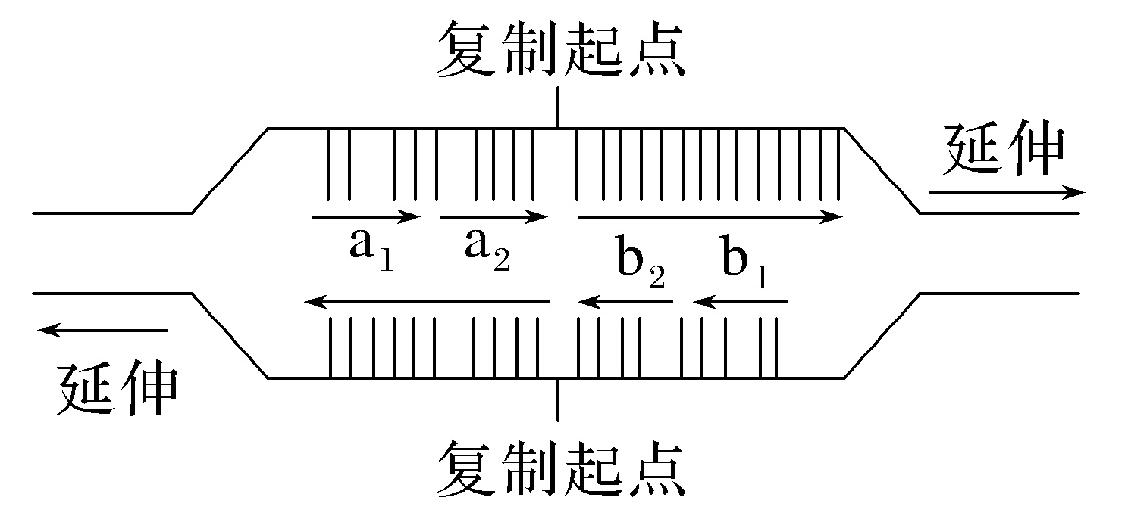
A.图中复制起点在一个细胞周期中可起始多次
B.从结构上看，图中a₁、a₂与b₁、b₂的延伸方向是相同的
C.真核细胞的DNA有多个复制起点，可提高复制效率
D.DNA复制所需的酶可能有多种
答案 A
解析 题图中复制起点在一个细胞周期中只可起始一次，A错误；双链DNA的两条链是反向平行的，从结构上看，图中a₁、a₂与b₁、b₂的延伸方向是相同的，均是从5′－端到3′－端，B正确；真核细胞的DNA有多个复制起点，可缩短DNA复制时间，提高复制效率，C正确；根据题意，除解旋酶、DNA聚合酶外，还有其他酶也参与了DNA复制，如连接a₁、a₂或b₁、b₂的酶(DNA连接酶)，D正确。
6.用¹⁵N标记含有100个碱基对的DNA分子，其中有胞嘧啶60个，该DNA分子在¹⁴N的培养液中连续复制5次。下列有关判断错误的是( )
A.含有¹⁵N的DNA分子有2个
B.只含有¹⁴N的DNA分子占15/16
C.复制过程中共需腺嘌呤脱氧核苷酸1 280个
D.第5次复制时需腺嘌呤脱氧核苷酸640个
答案 C
解析 DNA分子进行半保留复制，不论经过几次复制，含有¹⁵N的DNA分子总是2个，A正确；复制5次共得到2⁵＝32(个)DNA分子，只含有¹⁴N的DNA分子数为32－2＝30(个)，占15/16，B正确；该DNA分子含有100个碱基对，其中有胞嘧啶60(个)，则含有腺嘌呤(200－120)/2＝40(个)，复制过程中共需腺嘌呤脱氧核苷酸40×(2⁵－1)＝1 240(个)，C错误；第5次复制时需腺嘌呤脱氧核苷酸40×(2⁵－2⁴)＝640(个)，D正确。
知识点3 基因通常是有遗传效应的DNA片段
7.下列有关遗传信息的叙述，正确的是( )
A.遗传信息多样性的物质基础是脱氧核糖序列的多样性
B.在同一个生物体中，遗传信息不能传递
C.小麦的遗传信息储存于DNA中，且在细胞核和细胞质中均有分布
D.遗传信息即生物体所表现出来的遗传性状
答案 C
解析 遗传信息蕴藏在4种碱基(4种脱氧核苷酸)的排列顺序之中，4种脱氧核苷酸的排列顺序的千变万化，构成了DNA分子的多样性，所以遗传信息多样性的物质基础是脱氧核苷酸序列的多样性；在同一个生物体中，通过细胞分裂，遗传信息也可由亲代细胞传给子代细胞；遗传信息是DNA上脱氧核苷酸的排列顺序，并不是生物体表现出来的性状。
8.基因Ⅰ和基因Ⅱ在某条染色体DNA上的相对位置如图所示。下列说法正确的是( )
INCLUDEPICTURE "F:\\2022\\课件\\同步\\新教材\\2023（春）生物学 必修2 遗传与进化 人教版（新教材新标准）（鲁津京……）\\C292.TIF" \* MERGEFORMATINET 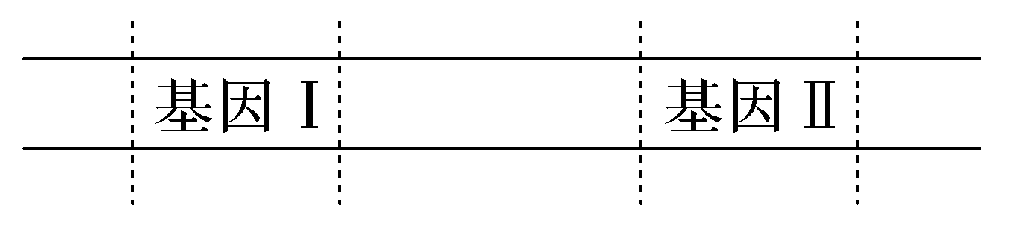
A.基因Ⅰ和基因Ⅱ的结构差别仅在于内部碱基对的排列顺序不同
B.基因Ⅰ中不一定具有遗传信息，但一定具有遗传效应
C.四分体时期，基因Ⅱ中的两条脱氧核苷酸链之间可能发生互换
D.基因Ⅰ与基因Ⅱ位于同一条染色体上，减数分裂时一般不能发生分离
答案 D
解析 基因Ⅰ和基因Ⅱ的结构差别在于内部碱基对的数目、排列顺序不同，A错误；基因Ⅰ中既具有遗传信息也具有遗传效应，B错误；四分体时期，同源染色体的非姐妹染色单体之间可能发生互换，C错误；基因Ⅰ与基因Ⅱ位于同一条染色体上，减数分裂时一般不能发生分离，D正确。
INCLUDEPICTURE "F:\\2022\\课件\\同步\\新教材\\2023（春）生物学 必修2 遗传与进化 人教版（新教材新标准）（鲁津京……）\\综合提升.tif" \* MERGEFORMATINET 
9.用¹⁵N标记细菌的DNA分子，再将它们放入含¹⁴N的培养液中连续繁殖4代，a、b、c为3种DNA分子：a只含¹⁵N，b同时含¹⁴N和¹⁵N，c只含¹⁴N，如下图所示，这3种DNA分子的比例正确的是( )
INCLUDEPICTURE "F:\\2022\\课件\\同步\\新教材\\2023（春）生物学 必修2 遗传与进化 人教版（新教材新标准）（鲁津京……）\\C293.TIF" \* MERGEFORMATINET 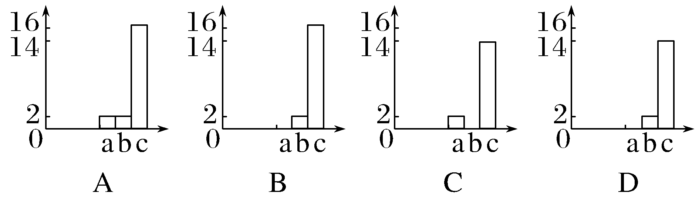
答案 D
解析 假设亲代DNA分子为n个，则繁殖4代后，DNA分子总数为16n，其中，只含¹⁵N的DNA分子为0个，同时含¹⁴N和¹⁵N的DNA分子有2n个，只含¹⁴N的DNA分子有14n个，它们呈现的比例为D图所示。
10.下图表示DNA复制的过程，结合图示判断，下列有关叙述错误的是( )
INCLUDEPICTURE "F:\\2022\\课件\\同步\\新教材\\2023（春）生物学 必修2 遗传与进化 人教版（新教材新标准）（鲁津京……）\\C294.TIF" \* MERGEFORMATINET 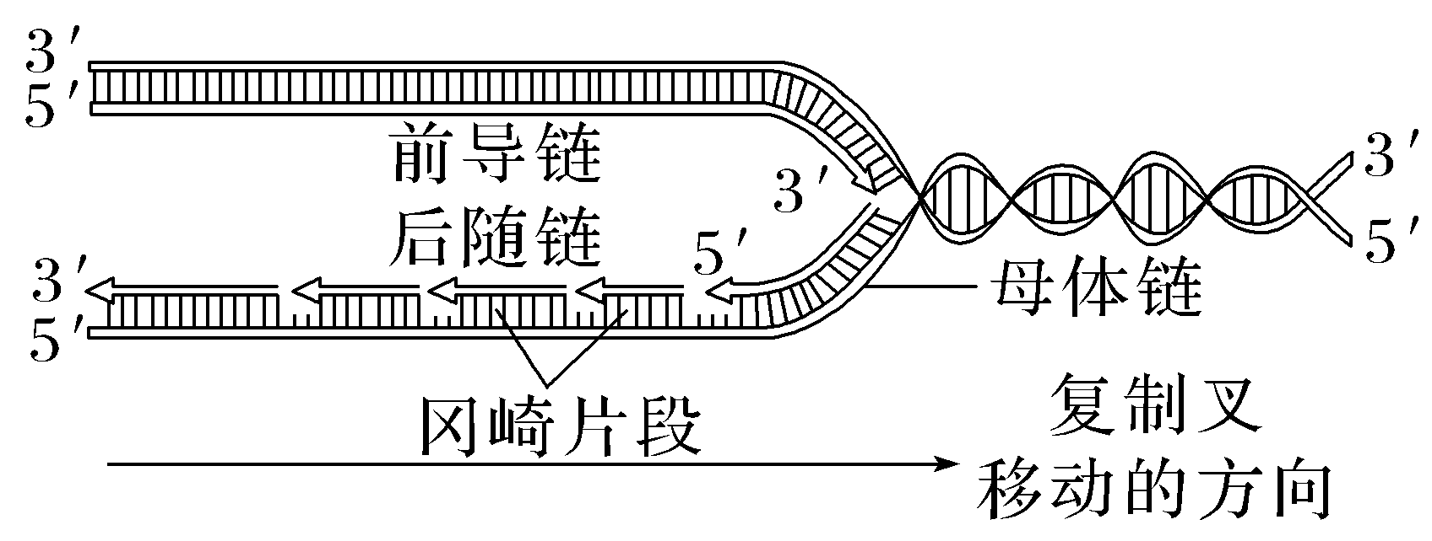
A.DNA复制过程中首先需要解旋酶破坏DNA双链间的氢键，使两条链解开
B.DNA分子的复制具有边解旋边复制的特点，生成的两条子链方向相反
C.DNA分子的复制需要DNA聚合酶将单个脱氧核苷酸连接成DNA片段
D.DNA的两条子链都是连续合成的
答案 D
解析 由图可知，两条子链中，一条是连续合成的，另一条是不连续合成的。
11.下图为DNA分子的复制方式模式图，图中“→”表示复制方向。下列叙述错误的是( )
INCLUDEPICTURE "F:\\2022\\课件\\同步\\新教材\\2023（春）生物学 必修2 遗传与进化 人教版（新教材新标准）（鲁津京……）\\C295.TIF" \* MERGEFORMATINET 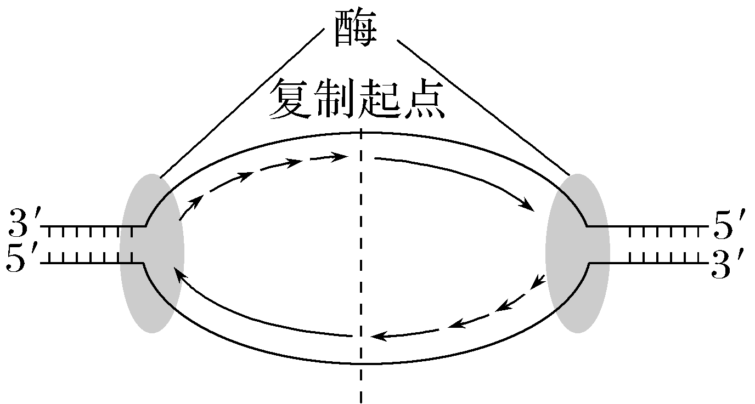
A.由图可知，DNA分子复制为单向复制
B.除图示酶外，DNA分子复制还需DNA聚合酶等
C.DNA分子复制时，子链的延伸方向是相同的
D.解旋含G—C碱基对较多区域时，消耗的能量相对较多
答案 A
解析 由题图可知，DNA分子复制为双向复制，A错误；图示解旋酶能打开双链间的氢键，使双链DNA解开，需要消耗ATP，DNA复制过程中，还需要DNA聚合酶将单个脱氧核苷酸连接到DNA片段上，再将片段连成完整的子链需要DNA连接酶，B正确；DNA分子的两条链是反向平行的，而复制只能从5′－端向3′－端延伸，所以两条子链合成方向相反，但延伸方向是相同的，C正确；G—C含有3个氢键，A—T含有2个氢键，故解旋含G—C碱基对较多区域时，消耗的能量相对较多，D正确。
12.某双链DNA分子中碱基A和碱基G共有700个，氢键共有X个，其中一条链中碱基A和碱基T共占该条链碱基总数的2/7，该DNA分子连续复制2次，共消耗Y个碱基T。则X、Y分别为( )
A.700、200 B.1 400、400
C.1 900、600 D.2 100、800
答案 C
解析 由题分析可知，该双链DNA分子中碱基A和碱基G共有700个，即A＋G＝700个，根据碱基互补配对原则，双链DNA分子中A＝T、C＝G，故该双链DNA分子中含有碱基1 400个。由“一条链中碱基A和碱基T共占该条链碱基总数的2/7”，可知该双链DNA分子中A＋T占碱基总数的2/7，即双链DNA分子中A＋T＝1 400×2/7＝400(个)，故A＝T＝200(个)，C＝G＝500(个)。A—T碱基对中含有2个氢键、G—C碱基对中含有3个氢键，由此可得出，X＝200×2＋500×3＝1 900(个)。一个DNA分子复制2次后，可得到4个DNA分子，故需要消耗碱基T的数目为(4－1)×200＝600(个)，C正确。
13.2020年春季爆发了由新型冠状病毒引发的疫情，新型冠状病毒的基因组序列是具有29 903 bp的单链RNA，该RNA中含有10个基团，且基因中的碱基总数小于29 903 bp。请回答下列问题：
(1)新型冠状病毒的遗传信息蕴藏在________的排列顺序中，其RNA分子中的五碳糖是________，且五个碳原子________(填“能”或“不能”)构成一个环状结构。
(2)新型冠状病毒增殖时，需要宿主细胞提供的物质有________和相关酶，病毒的RNA复制时应遵循的原则是____________________。
(3)结合所学知识及新型冠状病毒等病毒的发现，说明某生物的基因是有遗传效应的________(填“DNA和RNA”或“DNA或RNA”)片段。
答案 (1)核糖核苷酸(或A、U、C、G) 核糖 不能 (2)4种核糖核苷酸、氨基酸、ATP 碱基互补配对原则 (3)DNA或RNA
解析 (1)新型冠状病毒的遗传信息蕴藏在核糖核苷酸的排列顺序中，其RNA分子中的五碳糖是核糖，且五个碳原子不能构成一个环状结构。(2)新型冠状病毒增殖时，需要宿主细胞提供的物质有4种核糖核苷酸、氨基酸、ATP和相关酶等，RNA复制时遵循的原则是碱基互补配对原则。(3)基因通常是有遗传效应的DNA片段，新型冠状病毒等病毒的发现，说明基因也可以是有遗传效应的RNA片段。
14.如图甲是DNA分子局部组成示意图，图乙表示DNA分子复制的过程。请回答以下问题：
INCLUDEPICTURE "F:\\2022\\课件\\同步\\新教材\\2023（春）生物学 必修2 遗传与进化 人教版（新教材新标准）（鲁津京……）\\C296.TIF" \* MERGEFORMATINET 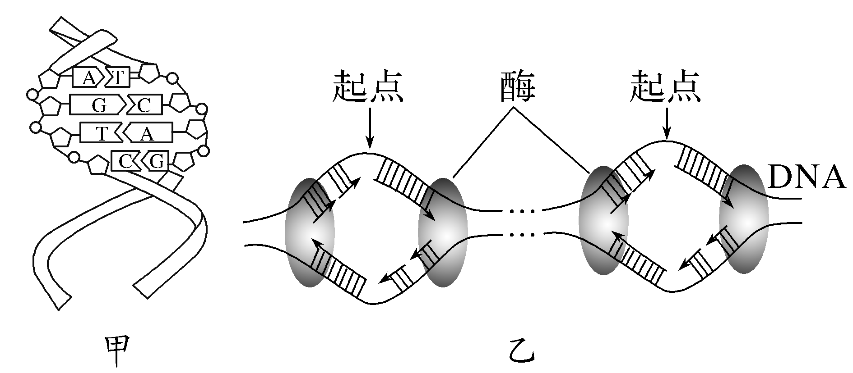
(1)图甲中有________种碱基，有________个游离的磷酸基团。两条脱氧核苷酸链的碱基之间通过________相连。
(2)图乙过程在真核细胞与原核细胞中进行的主要场所分别是________和________。
(3)图乙的DNA分子复制过程中所需的原料是________________。
(4)由图可知，随着模板链解旋过程的进行，新合成的子链也在不断地延伸，这说明DNA分子复制具有____________________的特点。
(5)已知某DNA分子共含1 000个碱基对、2 400个氢键，则该DNA分子中含有鸟嘌呤脱氧核苷酸________个；若将其复制4次，共需腺嘌呤脱氧核苷酸________个。
答案 (1)4 2 氢键 (2)细胞核 拟核 (3)4种脱氧核苷酸 (4)边解旋边复制 (5)400 9 000
解析 (1)图甲中有A、T、C、G共4种碱基，每一条DNA单链上有1个游离的磷酸基团，所以共有2个游离的磷酸基团；两条脱氧核苷酸链的碱基之间通过氢键相连。(2)图乙表示DNA分子复制过程，在真核细胞中进行的主要场所是细胞核，在原核细胞中进行的主要场所是拟核。(3)图乙的DNA分子复制过程，所需的原料是4种脱氧核苷酸。(4)图示说明DNA复制具有边解旋边复制的特点。(5)设鸟嘌呤G的含量为x个，腺嘌呤A的含量为y个，则x＋y＝1 000，3x＋2y＝2 400，解得x为400，y为600，即鸟嘌呤脱氧核苷酸为400个；复制4次，形成16个子代DNA，但其中由保留亲代的两条链不需要原料，所以需要原料合成的相当于15个DNA，则需要腺嘌呤脱氧核苷酸为15×600＝9 000(个)。

